氮气广泛用于制药行业的覆盖、处理和包装

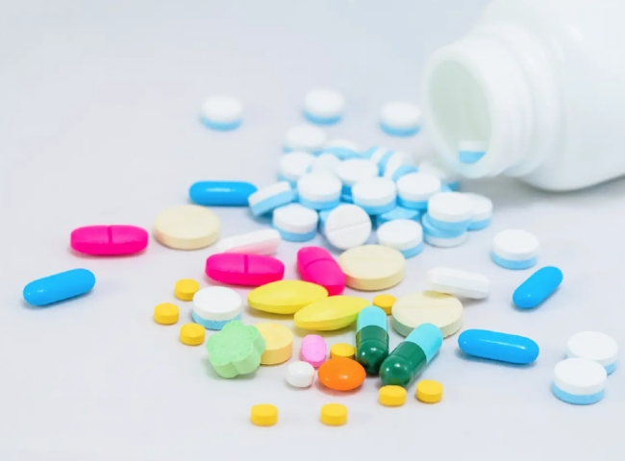
制药是一个非常多样化的行业。因此，氮气在很多不同的过程和应用中都有使用，从基本的原料制备开始，一直到最后的产品包装。
首先，让我们了解一下氮气的特性以及为什么要使用它。氮气几乎具有惰性气体的特性，氮气很难与其他元素发生反应。氮气的供应量很大。大气中的空气由78%的氮气和21%的氧气组成，其余为其他浓度较低的气体。这种丰富的资源和使用PSA氮气工艺和低温分离工艺将氮气与其他气体轻松分离的能力，意味着氮气是一种相对便宜的气体，可以在高纯度水平上大量生产。
在制药工业生产中，诸如原料药、非活性成分和其他化学品等可能对氧气敏感的原材料需要保存在惰性气氛中，以防止暴露于氧气和随后因氧化而导致的腐败。在这种对氧气敏感的材料的储存和加工过程中，氮气被用作填充气体、吹扫气体，也被用作在气动输送系统中移动产品的气体。氮气经常被用于医药产品的转移。使用安全的惰性气体来转移液体或粉末制药材料是必要的，因为这些材料如果处理不当会有危险。

